[海南省人民医院Sun Ying的论文撤稿，因选用错误的图像作者要求撤回](https://mp.weixin.qq.com/s?__biz=Mzk1NzE0NTE5Mg==&mid=2247488782&idx=1&sn=d652ceebccbcec3c22039fae740cf666&chksm=c2b8062526ced59c05799e8f07117e6e6b80b381958c41705776ae258d7baa5cae08171b22ec&scene=126&sessionid=1742833371)

净研行动[净研行动](javascript:void(0);)2025-03-23 00:02:46浙江

**01**

**问题论文**

标题：VEGF gene transfection restores the angiogenesis of oral submucous fibrosis in mice

期刊：Annals of Translational Medicine

单位：海南医学院附属海南医院（海南省人民医院）

发表时间：2021年6月15日

DOI: 10.21037/atm-21-2213

撤稿原因：“结果”部分选用了错误的图片（图5A-5C、图4A）。

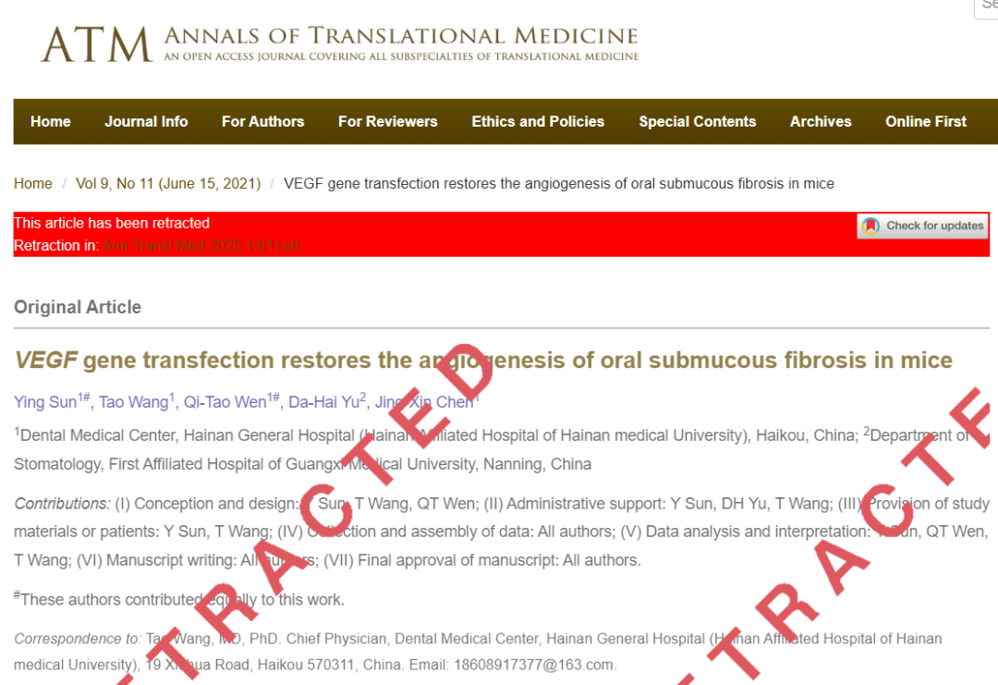

本研究工作得到了中国国家自然科学基金（项目编号：81460105）、中国国家自然科学基金（项目编号：81960199）、海南省自然科学基金（项目编号：819MS115）的资助，并获得了2021年海南省临床医学中心重点学科项目的支持。

**02**

**具体说明**

① 文中图4A，5A-D中存在多处重叠面板。

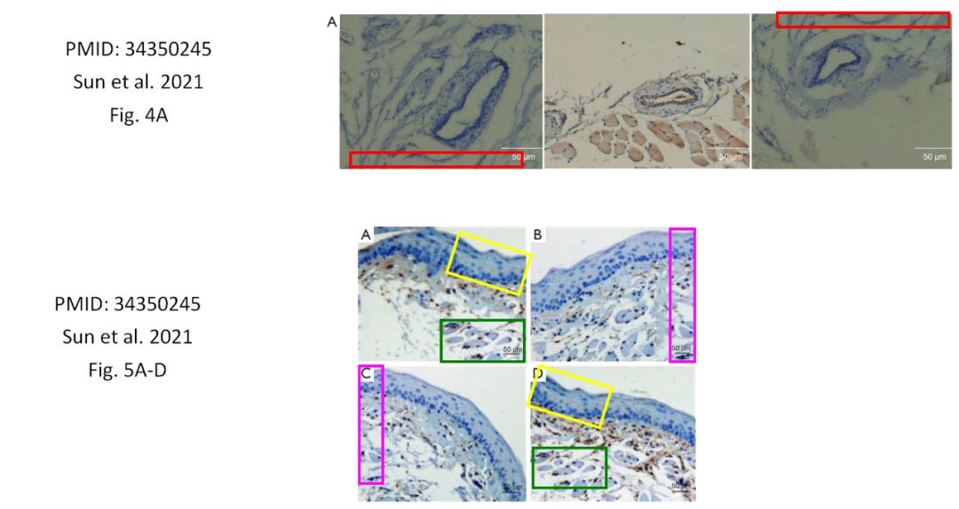

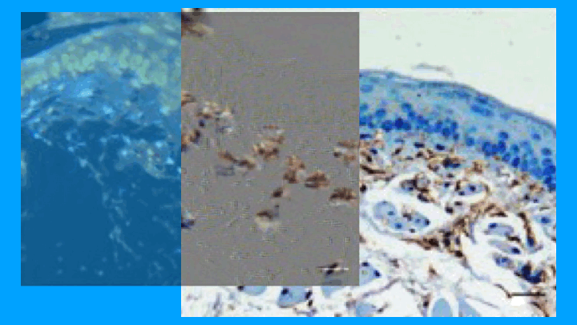

**03**

**处理结果**

本文现应作者要求撤回。由于疏忽，我们发现文章中“结果”部分选用了错误的图片（图5A-5C、图4A）。经过慎重审议和讨论，我们决定撤回本文。所有作者均同意撤回文章。对于由此造成的不便，我们深表歉意。

**参考信息**

https://atm.amegroups.org/article/view/134966/html

提供线索或对推文存在疑义，请联系邮箱：jxscuijian@163.com





**微信搜一搜**



 净研行动